Contatti:
Francesca Cottone
+39 342 1266944
francesca.cottone@cbre.com

Luca Damiani – Lob PR
+39 338 6904566
ldamiani@lobcom.it

Francesca Parodi – Lob PR
+39 351 9981386
fparodi@lobcom.it

CBRE: ripresa confermata per gli investimenti in Commercial Real Estate in Italia nel primo trimestre del 2022

- Gli investimenti nei primi tre mesi dell’anno raggiungono il totale di € 3,2 miliardi: è il primo trimestre migliore di sempre
- Forte ripresa per il settore Uffici, che fa registrare un interesse notevole per prodotto value add, sotto la spinta dell’ESG
- Tornano a incidere significativamente sul totale gli investitori stranieri, con l’arrivo di nuovi player nel nostro mercato

Milano – 7 aprile 2022 – Il volume degli investimenti nel Commercial Real Estate in Italia, nei primi tre mesi del 2022, è pari a 3,2 miliardi di euro, più del doppio rispetto a quanto registrato alla fine del primo trimestre del 2021 (1,5 miliardi di euro). Su base storica, è il primo trimestre migliore di sempre.

Il recupero ha interessato tutte le asset class, grazie anche alla progressiva uscita dall’emergenza sanitaria e la conseguente diminuzione delle incertezze che hanno caratterizzato il biennio appena trascorso. Il trimestre ha visto gli investitori stranieri giocare un ruolo significativo, con un’incidenza sul totale investito pari all’82% e l’arrivo di nuovi player sul mercato; si riduce per il periodo preso in esame la partecipazione degli investitori domestici (18%), che rimane però stabile in valori assoluti rispetto alla media degli ultimi 5 anni.

In termini di risk profile, si registra un considerevole aumento delle operazioni legate a prodotti value add, di certo favoriti anche dalla grande attenzione nei confronti dell’ESG. La ricerca di immobili di qualità e con standard di sostenibilità è infatti oggi vista come un’opportunità dagli investitori: investire in immobili value add con grande potenzialità in termini di sostenibilità e qualità, infatti, rappresenta un’occasione di medio termine non indifferente, considerata la sempre maggiore importanza riservata ai criteri ESG in fase di selezione di asset da acquisire o, in relazione al mercato leasing, da occupare.

Chiusura positiva e in fortissima ripresa per l’asset class Uffici, che sfiora quota 1,4 miliardi di euro di investimenti grazie alla chiusura di operazioni avviate durante l’anno precedente o di nuove transazioni lampo, effettuate principalmente off-market. Il settore sta vivendo un cambio di tendenza dopo le incertezze e le preoccupazioni legate alla pandemia e alla diffusione dello smart working, attirando in Italia player che da anni non si affacciavano più al nostro mercato e facendo registrare transazioni di dimensioni medie maggiori rispetto a quanto visto in passato.
Milano continua a dominare la scena, con 1 miliardo di euro investiti. L’attuale situazione geopolitica rallenta leggermente gli investimenti su prodotto Core, sul quale continua tra l’altro a pesare una forte carenza di prodotto, mentre l’interesse raggiunge livelli elevatissimi su prodotto con profilo di rischio value add, con un grande focus sulla qualità degli immobili: la possibilità di aumentare il valore di un asset in termini di qualità, infatti, porta a volte anche all’offerta di pricing superiori a quelli richiesti, complice un più agevole accesso al credito per queste operazioni anche attraverso canali alternativi a quelli bancari. In questo senso, si registra anche un interesse per location non solo centrali, ma anche periferiche, a patto che ci sia la connettività della rete metropolitana a walking distance e la possibilità di raggiungere i massimi standard qualitativi, soprattutto sotto il profilo ESG. Operazioni value add sono ulteriormente incentivate dal premium registrato nel mercato delle locazioni qualora si riesca a creare un prodotto innovativo, sia nel CBD sia nelle location periferiche.
Roma fa registrare volumi di tutto rispetto, raggiungendo un totale di 250 milioni di euro, a conferma delle potenzialità del mercato romano e dell’interesse nei suoi confronti da parte degli investitori. Gli investimenti si sono concentrati soprattutto su prodotto Core, che trova mercato a rendimenti non lontani dal 3% netto in location centrali. Sebbene il prodotto value add abbia grandi potenzialità, pesa sulla Capitale una maggiore difficoltà in termini di pricing e gestione dei progetti da costruire.
La pipeline del comparto, in generale, rende plausibile ipotizzare una chiusura d’anno ai livelli pre-Covid-19.

Continuano i record per la Logistica, che registra il trimestre col valore più alto in assoluto, a quota 640 milioni di euro. Per quanto riguarda il prodotto esistente, circa la metà delle operazioni si è tenuta in modalità off-market, con acquirenti disposti a offrire un premio a fronte di necessità di deployment sempre più veloci. Si registra invece una dilatazione delle tempistiche legate a prodotto nuovo transato in modalità forward purchase, dovuta alla significativa durata delle procedure urbanistiche e all’incremento dei costi di costruzione registrato negli ultimi mesi. Il mercato ha ormai raggiunto totale apertura ad asset estremamente specializzati (come i frozen), le cui caratteristiche sono viste non più come un fattore di rischio per l’investimento ma come un valore aggiunto in termini di retention per i possibili tenant.
Continua la compressione dei rendimenti, sebbene a ritmi più contenuti (3,85%, 10 basis point in meno rispetto alla fine del 2021). L’impatto dell’inflazione e del rialzo dei tassi per il momento non preoccupa. Nel breve-medio termine ci si aspetta una resilienza per le opportunità con fondamentali forti in termini di location oltre che di qualità, oggetto di interesse per investitori long-term a leva finanziaria limitata. Tuttavia, l’impatto potrebbe essere più rilevante per le opportunità supercore affittate a tenant AAA con contratti di lungo termine, target di investitori oltre oceano ricorrenti ad alte leve.
Infine, l’effetto della rental growth continuerà a giocare un ruolo essenziale nell’analisi delle opportunità, privilegiando investimenti con strutture contrattuali capaci di beneficiare di una rinegoziazione del canone nel prossimo futuro.

Trimestre importante anche per l’asset class Hotels, con 400 milioni di euro di investimenti da inizio anno, un volume quasi triplicato rispetto a quello registrato nello stesso periodo dello scorso anno. Il comparto ha visto, nei primi tre mesi, la chiusura di 12 operazioni, 5 delle quali legate al segmento resort, che era stato uno tra i più performanti del 2021. Sta via via aumentando, rispetto al passato, la dimensione media del transato, grazie anche alla preferenza per prodotti con posizionamento potenzialmente luxury. L’inizio del 2022 ha visto il ritorno sul mercato degli owner operator, operatori che acquisiscono asset con l’obiettivo di gestirli direttamente: questo testimonia una fiducia crescente nei confronti dell’asset class, che vede ormai ridursi i rischi connessi all’avvento di nuove ondate pandemiche.

Positivi i volumi per il Retail, che mostra finalmente segnali di inversione rispetto agli ultimi anni: sono 230 i milioni di euro investiti da inizio anno nel comparto (+48% rispetto al primo trimestre dell’anno precedente). Al totale hanno contribuito diverse operazioni con una dimensione media contenuta, oltre a una rilevante operazione su un retail park portata avanti da investitori istituzionali, che conferma la grande attenzione per questa specifica tipologia di immobile. Le altre sub-asset class maggiormente ricercate in questo momento sono grocery e high street. Ancora limitati invece gli investimenti in centri commerciali, ma la stabilizzazione delle performance, sostenuta dall’uscita dalla crisi sanitaria, potrà facilitare la chiusura di nuove operazioni nel corso della seconda metà dell’anno. Si conferma, comunque, l’interesse degli investitori internazionali per i prodotti Retail italiani: il trimestre ha visto l’arrivo di nuovi player sul mercato e la conferma delle strategie di investimento sul territorio da parte di investitori stranieri che si sono avvicinati al nostro mercato nel corso del 2021.

Ottimi risultati per il settore Residenziale, che chiude il trimestre con un volume pari a 390 milioni di euro investiti e una pipeline che fa presagire il superamento del miliardo di transazioni entro la fine dell’anno. Tutte le operazioni registrate hanno interessato prodotto value add, principalmente a Milano. La carenza di prodotto con questo profilo di rischio e l’incremento dei prezzi degli asset in location centrali nel capoluogo lombardo, stanno però spingendo gli investitori verso città secondarie. Si registra infatti, per il residenziale a sviluppo, un grandissimo interesse anche per Roma, Bologna e Firenze.
Crescono i prezzi dei prodotti residenziali nuovi in vendita frazionata: il trend probabilmente proseguirà, anche per far fronte all’incremento dei costi di costruzione, che sta portando a un lieve calo di interesse nei confronti di location particolarmente periferiche che non sosterrebbero un deciso incremento dei capital values.
Interesse significativo per le operazioni in forward commitment sia per il Multifamily a Milano sia per lo Student Housing, nelle principali città universitarie. La carenza di prodotto Core nel settore Living, dove l’attenzione degli investitori è forte grazie ai rendimenti significativamente più alti rispetto ai mercati più consolidati a livello europeo, inizia ad applicare pressioni al ribasso sugli yield.

Buone le performance anche per il settore Alternative, anche se in lieve rallentamento rispetto ai volumi dello scorso anno, con un totale di 147 milioni di euro investiti. L’incidenza percentuale resta non lontana dalla media quinquennale, nonostante il volume record di questo quarter, e le prospettive per il 2022 sono comunque di crescita, grazie a una significativa pipeline trasversale a tutte le asset class alternative. Le operazioni hanno interessato tutte le asset class (infrastrutture di telecomunicazione, parcheggi, healthcare) a eccezione dei Data Center, ma il trimestre ha visto l’acquisizione di terreni da parte di vari operatori e che porteranno alla costruzione di prodotto di questa tipologia nel medio termine.
Nota di merito per l’healthcare, protagonista tra le asset class alternative in questo trimestre. Oltre al volume già registrato, l’asset class ha una pipeline di consegna non indifferente e raccoglie notevole interesse, con un cambiamento nella tipologia di prodotto ricercato: rispetto al passato, quando le operazioni di investimento interessavano soprattutto RSA, anche con strutture di forward purchase, oggi si osserva una forte attrazione nei confronti di Standing Investment su cliniche e ospedali.

Sul fronte NPL, il volume registrato nel trimestre è superiore a quello raggiunto nello stesso periodo del 2021con un totale transato oltre i 2.5 miliardi (GBV), ma il mercato risulta comunque essere attualmente nella fase finale del suo ciclo. Bisognerà attendere gli effetti concreti relativi alla fine delle moratorie sui bilanci delle banche per assistere all’inizio di una nuova fase di cessioni che, al momento, viene comunque supportata dal mercato secondario, che in questo quarter ha coperto circa il 70% dei volumi con una singola transazione.

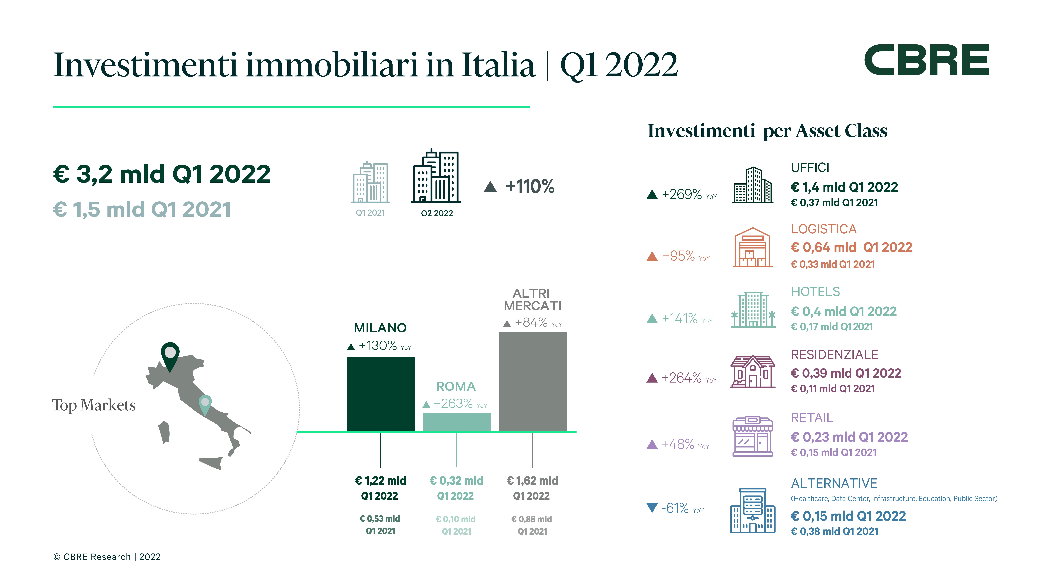
Dati elaborati da CBRE Italy Research.

About CBRE Group, Inc.
CBRE Group, Inc. (NYSE:CBG), società Fortune 500 e S&P 500 con sede a Dallas, è la più grande società al mondo di consulenza immobiliare (in base al fatturato 2021). La società impiega oltre 100.000 dipendenti (escludendo le consociate) e fornisce servizi a proprietari di immobili, investitori nel settore immobiliare attraverso circa 530 sedi in tutto il mondo (escludendo le consociate). CBRE offre una vasta gamma di servizi integrati, tra cui consulenza strategica, vendita e locazione di proprietà immobiliari; servizi aziendali; gestione di proprietà, facilities e project management; finanziamenti, stime e valutazioni; servizi di sviluppo; gestione di investimenti; ricerca e consulenze. Per informazioni, visita il nostro sito web www.cbre.it o www.cbre.com.

